Årsplan for det lokale miljøarbejde i Indre By og på Christianshavn - 2021

Indledning
Miljøpunkt Indre By & Christianshavn har med årsplan for det lokale miljøarbejde i 2021 (med et perspektiv frem til og med 2022) skitseret en række projekter i de to bydele Indre By og Christianshavn. Kommunikation, synlighed og netværk indgår som en naturlig del af hver af de fire temaer.
Projekterne omhandler indsatser inden for områderne:
- Mere genbrug og lokaliteter til sortering
- Grøn by, klimatilpasning, bæredygtighed
- Renere luft i byen og mindre CO₂
- Mindre støj i byen

Planen er opdelt tematisk i projekter, som både er projekt- og procesorienterede. Planen skal samtidig ses som en helhedsorienteret plan, hvor der sigtes efter at skabe synergier mellem projekterne. Vi forventer en inkluderende, social indsats, spredt ud over flere kvarterer i Indre By og på Christianshavn. Projekter med fokus på mere grønt i byen forventes at indvirke positivt på luftforureningen. Mere information om luftforurening og kilder hertil kan medvirke til øget, lokalt fokus på grøn mobilitet, cykling og grøn varelevering. Grønne facader og grønne rum/torve forventes også at kunne sætte fokus på biodiversitet, gerne koblet til klimatilpasning og mulighed for brug af regnvand til vanding. Flere muligheder for sortering af affald til genanvendelse og ressourceudnyttelse sikrer mere bæredygtig affaldshåndtering samt fokus på direkte genbrug og byttefaciliteter. Ny læring om affald, ressourcer og spild, sammen med børn, unge, voksne og studerende kan åbne for mere samskabelse og grøn omstilling i lokalområderne. Samlet set er det ambitionen, at indsatserne vil medvirke til at bearbejde holdninger og skabe en mere bæredygtig adfærd i bydelene.

Vision og mission
Miljøpunkt Indre By & Christianshavn vil skabe grundlag for bedre livskvalitet, sundhed og miljø for dem, som bor og arbejder i byen. Vores mission er at skabe fokus på nye veje til grøn omstilling i Indre By og på Christianshavn – inden for miljø, klima, natur, affald/ressourcer og grøn mobilitet – hvor det giver mening lokalt og kommunalt, på tværs af mål og indsatser. Vi vil betragtes som en faglig og kompetent samarbejdspartner, som er vedkommende – i NGO-arbejde. Miljøpunktet vil engagere, inspirere og bruges fagligt til bedre miljø og mere bæredygtighed i Indre By og på Christianshavn – ikke på egne vegne, men på vegne af lokale borgere og erhverv. Inden for hvert fokusområde er det vores mission, at vores indsatser skal medvirke til en adfærdsbearbejdning, der på længere sigt kan føre til en adfærdsændring.

Synlighed og faglighed i det lokale miljøarbejde
Ud over de konkrete indsatser giver Miljøpunktet faglig sparring til Indre By Lokaludvalg, Christianshavns Lokaludvalg, arbejdsgrupper, borgere og erhverv i de to bydele, samt udlåner luftmåler, støjmåler, ladcykel mm. til lokale borgere og folk som arbejder i Indre By og på Christianshavn.
Vi samler viden og formidler resultater baseret på mange års arbejde for et bedre, lokalt miljø og mere bæredygtige bydele. Vi kan nå langt gennem projekter og digital formidling, men den lokale involvering kommer også ved at mødes med beboere og erhverv, dér hvor de færdes, bor og arbejder; ansigt til ansigt.
Synlig, involverende og nærværende dialog i lokalområderne giver lokal værdi og er med til at vi sammen udvikler de indsatser, som Miljøpunktet arbejder med.

Vi formidler, motiverer og inspirerer gennem nyheder, nyhedsbreve, hjemmeside, sociale medier, presse og inspirationsmateriale, hvor vi løbende formidler status og resultater af det lokale miljøarbejde samt aktuelle nyheder til gavn for det lokale miljø.

Driftsstøtte og økonomi
Miljøpunkt Indre By & Christianshavn er finansieret af driftsstøtte fra Indre By Lokaludvalg, Christianshavns Lokaludvalg og Københavns Kommune. Ud over de ressourcer og økonomi, som anvendes til projektledelse og projekter i årsplanen indgår der studerende og frivillige i projekterne. Denne ressource er ikke opgjort økonomisk, men kommer ud over budgettet. I udvalgte projekter søges lokaludvalgets puljemidler samt hel eller delvis støtte fra kommunale og eksterne puljer og fonde. Indsatserne i planen fordeles mellem de to geografiske områder Indre By og Christianshavn i forhold til driftsstøtten fra Indre By Lokaludvalg og Christianshavns Lokaludvalg i størrelsesordenen 6/7 og 1/7, og spredt ud i så mange kvarterer som muligt.

Hvem er Miljøpunkt Indre By & Christianshavn?
Miljøpunkt Indre By & Christianshavn er en selvejende fond med egen bestyrelse, en centerleder og et antal projektledere, projektmedarbejdere samt studerende og praktikanter, afhængigt af projekter og muligheder for finansiering. Miljøpunktet understøtter og udvikler det lokale miljøarbejde sammen med: Indre By Lokaludvalg, Christianshavns Lokaludvalg, lokale borgere, erhverv, frivillige, institutioner, universiteter, lokale organisationer, foreninger og Københavns Kommune. Vi arbejder med tværgående projekter og samarbejde dér, hvor vi kan sikre dialog og udvikling inden for miljø og bæredygtig omstilling. Vi arbejder ud fra et lokalt perspektiv og lokale indsatser, men udvikler i samarbejde med andre herunder miljøpunkter og netværk i København.

Ud over at være et center som bidrager med viden og faglig sparring til lokale borgere, foreninger, institutioner, erhverv og lokaludvalg, arbejder vi også projektorienteret – fra projektidé til gennemførsel og afrapportering. Vi arbejder buttom up og involverer altid lokale interessenter, netværk og relevante samarbejdspartnere for at sikre lokalt ejerskab, faglighed, kvalitet samt grundlag for samskabelse og værdi i projekterne. Gennem proces, facilitering af og dialog med lokale og netværk skaber vi grundlag for at udvikle og formidle miljøarbejdet i bydelene.

Hertil kommer bistand til lokaludvalg og arbejdsgrupper i form af høringssvar og faglige input inden for de fire temaer.

FN’s verdensmål for bæredygtig udvikling indeholder 17 verdensmål og en lang række delmål.
Der er i planen søgt indarbejdet et langsigtet perspektiv for bæredygtig udvikling - på lokalt niveau, med afsæt i Københavns Kommunes strategier, planer og handlingsplan for FN’s verdensmål og delmål. Årsplanen arbejder med konkrete indsatser inden for 9 af de 17 mål. I bilag til årsplanen fremgår, for hvert af de fire indsatsområder, hvilke mål og delmål, vores indsatser bidrager til. Mål 17 om ”Partnerskaber for handling” er gennemgående for alle indsatser – mere hvordan og mindre hvorfor.

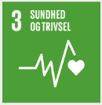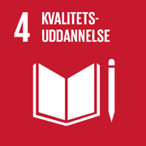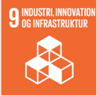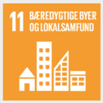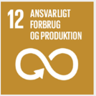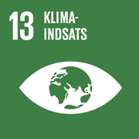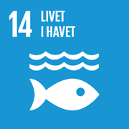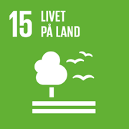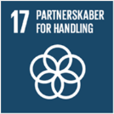

Se mere i bilag til årsplanen eller løs om om alle verdensmålene på: https://www.verdensmaalene.dk/fakta/verdensmaalene
samt

Enkelte indsatser i planen er i det følgende markeret med gråt. Det omfatter indsatser med blandt andet frivillige, studerende, tværgående samarbejde og kan involvere ressourcer/midler ud over driftsstøtte.

1. Mere direkte genbrug og sortering

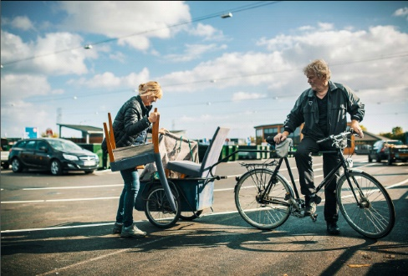
1.1 Mere direkte genbrug og mulighed for sortering

Formål: At understøtte muligheder for flere lokaliteter til at sortere og genanvende affald sammen med borgere og erhverv. At motivere til at flere borgere kender til muligheder for at sortere affald til genbrug og direkte genbrug og herigennem få gjort op med smid-væk-kultur og henkastet affald.
Det vil vi opnå ved at:

1.2.1 Støtte op om etablering af flere lokaliteter til sortering af affald til genanvendelse i Indre By og på Christianshavn.
Succeskriterier:
- Understøtte Københavns Kommunes arbejde med at etablere sorteringspunkter eller lignende i det offentlige rum, hvor beboere ikke har plads til sortering af affald til genanvendelse i egen baggård.
- Holde minimum 2-3 affaldsvandringer og/eller temaaftner for lokale og beboerforeninger i udvalgte kvarterer, om muligheder for at sortere affald til genanvendelse, og kapacitet, lokalt i Indre By og på Christianshavn. Herunder se på ”affaldsruten” fra hjem til sorteringspot (6 uger)
- Sammen med lokale borgere pege på lokaliteter til at sortere affald til genanvendelse i op til 8 kvarterer i Indre By og på Christianshavn, som endnu ikke har adgang til lokal sortering. Forventes at involvere studerende til udvikling af digitalt værktøj til at udpege lokaliteter (4-5) uger

- Formidle, inspirere til og vejlede om andre muligheder for at sortere affald i de to bydele, hvor der ikke er plads, herunder multifunktionelle løsninger for både grønt og skraldesortering, fællesgårde, byttefællesskaber, bytteskabe og ”hvad-kan-det blive-til” med afsæt i eksisterende løsninger og viden indsamlet på affaldsvandringer/temaaftner. (2-3 uger)

Periode: 2021

Projektledelse/kompetencer/ressourcer/økonomi: Miljøpunkt, projektleder og fagperson, Marianne Spang Bech, i 37 timer/uge i 12- 14 uger.
Ressourcer ud over Miljøpunktet: Frivillige, studerende
Interessenter/netværk i øvrigt: Indre By Lokaludvalg, Christianshavns Lokaludvalg, Miljøgruppen, Københavns Kommune, TMF, ejer-, lejer- og beboerforeninger, Amager Ressourcecenter og Vestforbrænding

1.2.2 Indsamle og sætte fokus på henkastet affald og producentansvar I Indre By og på Christianshavn

Succeskriterie:
- Planlægge, formidle og afholde en årlig oprydningsdag i to bydele sammen med lokale og interesserede samt følge op på udvikling i mængde, type og producenter af affaldet. (4-6 uger)

Periode: Oprydningsdagen holdes i begge bydele, så vidt muligt samme dag i marts eller primo april 2021 af hensyn til ynglende fugle.

Projektledelse/kompetencer/ressourcer/økonomi: Miljøpunkt, projektmedarb. i 30 timer/uge i 4-6 uger.

Ressourcer ud over Miljøpunktet: Miljøgruppen på Christianshavn, frivillige

Interessenter/netværk i øvrigt: UngEnergi, bistår med bæredygtig formidling og oprettelse af miljøgrupper på gymnasier og ungdomsuddannelser i bydelene, studerende, udvalgte gymnasier og ungdomsuddannelser, DN og andre miljøorganisationer, Københavns Kommune (TMF, BUF)
2. Grøn By, klimatilpasning og bæredygtighed
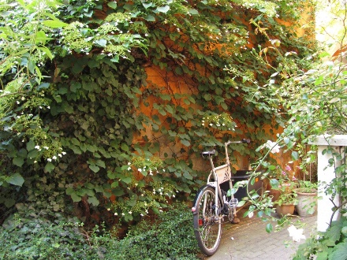

2.1 Grøn by, grønne facader og byrum og dets betydning for sundhed og lokal livskvalitet

Formål: Gennem understøttende projekter at få bydelenes borgere og erhverv til at skabe og opleve værdien af eksisterende og ny lokal bynatur, grønne opholdsrum og bydelsrum. Det vil vi opnå ved at:

2.2.1 Informere og vejlede om ikoniske træer, partnerskabstræer, og etablering af grønne facader mm.
Succeskriterier:
- Formidle mulighed for at får partnerskabstræer og udpege ikoniske træer, Københavns Kommune, samt øvrigt inspirationsmateriale, fakta samt gode historier om facadebeplantning, fortovshaver, grønne tage og lignende via hjemmeside og Facebook, boligforeninger og lokaludvalg, via ”mund-til-mund” (2-3 uger)

- Holde temaaften/tur/torvedag om at anlægge, passe og pleje grønne facader og tage (2-3 uger)

Periode: Hele 2021
Projektledelse/kompetencer/ressourcer/økonomi: Projektmedarbejder og fagperson i 30 timer/ uge i 2-3 uger, med bistand fra frivillige/fagpersoner; Peder Clement og Jann Kuusisaari.
Ressourcer/økonomi ud over Miljøpunktet: frivillige, studerende og øvrige timeansatte i Miljøpunktet
Interessenter/netværk/partnerskaber i øvrigt: Indre By Lokaludvalg, Christianshavns Lokaludvalg, Københavns Kommune, studerende, private aktører, ejer-, lejer- og beboerforeninger.

2.2.2. Lave 1-2 lokale, grønne byrum, som led i mindre biltrafik i Middelalderbyen og på Christianshavn
Succeskriterier:
- I samarbejde med interesserede lokale borgere, erhverv, Københavns Kommune og studerende, finde og udvælge konkrete lokaliteter til Bynaturrum 1-2 steder herunder lave aftale om arealrådighed, herunder søge om støtte og midler til at anlægge bynaturrum (2-3 uger)
- Sammen med lokale og studerende medvirke til at udvikle et koncept omkring et lokalt bynaturrum, lommepark, plantebede og lignende. Disse må, om muligt, også gerne rumme mulighed for ophold, cykelparkering, affaldssortering og andre ønsker fra de lokale beboere og erhverv. (4 uger)
- Anlægge, passe og pleje disse bynaturrum, fortovshaver, facadebeplantning og lignende, gerne med mulighed for lokal afledning af regnvand (LAR) eller genanvende regnvand (2-3 uger)
- Samle erfaringer og formidle resultatet af konceptet ”bynaturrum” til inspiration til andre lokale bydele, herunder indsamle viden om CO^{2-lagrig} i henholdsvis træer kontra facadeplanter (4 uger)

Periode: Hele 2021
Projektledelse/kompetencer/ressourcer/økonomi: Miljøpunkt, projektmedarbejder og fagperson i 30 timer/uge i 12-14 uger, med bistand fra frivillig og fagperson; Peder Clement.
Ressourcer/økonomi, ud over Miljøpunktet: frivillige og studerende
Interessenter/netværk I øvrigt: Københavns Kommune, Miljøpunkt Nørrebro/Metroselskabet, Skolebørn og bemandede legepladser, Natur i Byen partnere, Nordea-fonden, andre fonde.

3. Renere luft i byen og mindre CO₂

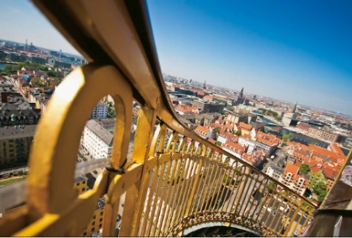
3.1 Mindre biltrafik i Middelalderbyen og på Christianshavn skaber renere luft i byen og sætter fokus på sundhed og fremme af grøn mobilitet og deleordninger

Formål: Sætte fornyet fokus på sundhed, luftforurening og muligheder for mere grøn mobilitet og deleordninger – og hvilke virkemidler der har betydning for en adfærdsændring. Det vil vi opnå ved at:

    - Måling af og dialog om luftkvalitet, sundhed og virkemidler til mere grøn mobilitet
Succeskriterier:
- Lave luftmålinger ved 6 lokaliteter med fokus på erhvervstrafik og dens betydning for luftkvaliteten i bydelene; H. C. Andersens Boulevard (kilde; erhvervstrafik), Nørreport st. (kilde; lastbiler og busser), Øster Farimagsgade (Skolebørn), Gammelholm (baggrundsmåling i baggård) samt ved Christianshavns Torv og på Prinsessegade (kilde: last- og varebiler) (2-3 uge)

- Indsamle øvrige data om udviklingen i forureningskilder, efter skærpede krav til filtre på last- og varebiler i byen, nyt om brændeovne mv., samt analysere resultater af målinger og data, samt rapportere og formidle resultater og videre anbefalinger (4-5 uger)

Periode: Indsamling af data fra marts til august 2021.
Projektledelse/kompetencer/ressourcer/økonomi: Miljøpunktet, projektleder og fagperson Marianne Spang Bech i 37/uge i 6-8 uger
Ressourcer/økonomi ud over Miljøpunktet: Studerende og frivillige
Interessenter/netværk i øvrigt: Repr. fra Indre By Lokaludvalg, Christianshavns Lokaludvalg, Miljøgruppen Christianshavn, Øster Farimagsgade Skole, kommune, universiteter, Copenhagen Solutionslab m.fl.

3.2.2 Lave forsøg med dele-ordninger for emissionsfrie transportmidler til erhverv
Succeskriterier:
- I samarbejde med Københavns Kommune, interesserede erhverv, organisationer og studerende tage initiativ til samarbejde og forsøg om grøn varelevering med ladcykler i kvarteret ved Frederiksborggade/Torvehallerne (4 uger)
- I samarbejde med erhvervsorganisationer i Indre By holde et opstart- og procesmøde om muligheder og udfordringer om grøn varelevering i Indre By sammen med erhverv og netværk inden for grøn mobilitet, ladcykler m.fl. (4 uger)
- Samle viden om effekt af forsøget, samt formidle resultater om virkemidler for at opnå grøn varelevering (2 uger)

Periode: 1.-3. kvartal 2021
Projektledelse/kompetencer/ressource/økonomi: Miljøpunktet, projektmedarb. og fagperson i 30 timer/uge i 10 uger ifm. studieprojekt
Ressourcer/økonomi ud over Miljøpunktet: Studerende og frivillige
Interessenter/netværk/partnerskaber i øvrigt: Indre By Lokaludvalg, TMF, KBH Commerce & Culture (KCC), Cyklistforbundet, Bicycle Innovationlab, erhverv, repræsentanter for ladcykler, deleordninger m.fl.

    - Dialog/debatmøde om en hurtigere omstilling til grønnere mobilitet, trafikøer mv.
Eventuelt afholde et dialogmøde i september/oktober sammen med Indre By Lokaludvalg og Christianshavns Lokaludvalg, om mulige virkemidler for en hurtigere omstilling til grønnere mobilitet i de to bydele, om trafikøer og Lynetteholm - med politikere, erhverv, interesseorganisationer, borgere, netværk og fagfolk
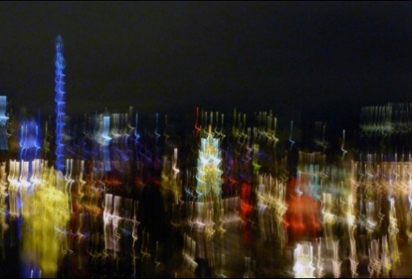
4. Mindre støj i byen
4.2 Mindre støj og vibrationer fra kilder til støj i byen

Formål: At skabe opmærksomhed om behovet for stille steder i byen, de sundhedsmæssige effekter af støj og vibrationer samt afdække og formidle alternative løsninger til støjende adfærd, der på sigt kan føre til en adfærdsændring. Det opnås ved:

    - Fokus på de mange kilder til støj i byen og muligheder for at forebygge og regulere
Succeskriterier:
- 4-6 møder med støjnetværk, herunder faglig bistand ift. lokale udfordringer med støj i Indre By og på Christianshavn (2 uger)
- Med studerende måle støj og gerne vibrationer, i 1-2 kvarterer med støjende aktiviteter i Indre By. Måling af lavfrekvent støj forudsætter adgang til en støjmåler, som kan måle lavfrekvent støj, 10Hz. Områderne udvælges med lokaludvalg og der måles både indendørs og udendørs (4-5 uger)
- Sammen med støjnetværket samle resultater af undersøgelserne, analysere og formidle endelige resultater og videre anbefalinger til begge lokaludvalg, kommune samt formidle offentligt (3 uger)

Periode: Hele 2021
Projektledelse/kompetencer/ressource/økonomi: Miljøpunkt, projektleder og fagperson
Marianne Spang Bech i 37 i timer/uge i 9-10 uger
Ressourcer/økonomi ud over Miljøpunktet: Frivillige og studerende, gerne fra DTU (9-10 uger)
Interessenter/netværk i øvrigt: Indre By Lokaludvalg, Christianshavns Lokaludvalg, Københavns
Kommune, Delta Akustik (Statens referencelaboratorium), DTU, studerende, støjnetværk og erhverv

    - Dialog, debat og synlighed omkring kilder til støj i byen og muligheder for at forebygge
Succeskriterier:
- Organisere 1-2 dialogmøder med støjnetværket, Rådet for bæredygtig trafik og vigtige erhvervsaktører/organisationer, repræsentanter fra Indre By og Christianshavns lokaludvalg - om forebyggende tiltag, herunder præsentation af resultater fra indsats 4.2.1 og dialog om alternative løsninger (4-6 uger)

Periode: Forår/efterår 2021
Projektledelse/kompetencer: Miljøpunkt, projektleder og fagperson Marianne Spang Bech
i 37/uge i 4-6 uger.
Ressourcer/økonomi ud over Miljøpunktet: Frivillige, studerende og netværk (4-6 uger)
Interessenter/netværk i øvrigt: Indre By Lokaludvalg, Christianshavns Lokaludvalg, Københavns
Kommune, Rådet for bæredygtig trafik, Delta Akustik (Statens referencelaboratorium), DTU,
støjnetværk og erhvervsaktører

Budget for driftsstøtte til Miljøpunkt Indre By & Christianshavn og aktiviteter i årsplan for det lokale miljøarbejde i 2021

Tema/indsatsområde | Aktiviteter | Budget pr. år. *
0. Basal drift, høringer, årsplan, forberedelse af projekter og løbende samarbejde og sparring til lokaludvalg og lokale. | Husleje, varme, løn til adm., regnskab, IT, hjemmeside mv. | 701.600 kr.
1. Renere luft i byen og mindre CO₂ inkl. formidling, synlighed og netværk | Primært lønudgifter ifm. de enkelte projekter | 174.700 kr.
2. Mindre støj i byen -  inkl. formidling, synlighed og netværk | Primært lønudgifter ifm. de enkelte projekter | 200.000 kr.
3. Grøn by, klimatilpasning, bæredygtighed - inkl. formidling, synlighed og netværk | Primært lønudgifter ifm. de enkelte projekter | 200.000 kr.
4. Mere direkte genbrug og sortering - inkl. formidling, synlighed og netværk | Primært lønudgifter ifm. de enkelte projekter | 200.000 kr.
Driftsstøtte i alt |  | 1.476.300 kr.

Driftstilskud | Budget pr. år.
Driftstilskud Københavns Kommune | 696.300 kr.
Driftstilskud Indre By Lokaludvalg | 680.000 kr.
Driftstilskud Christianshavns Lokaludvalg | 100.000 kr.
Andre tilskud | kr.
Tilskud i alt | 1.476.300 kr.
*Forudsætter uændret støtte i 2021 fra Københavns Kommune, Indre By Lokaludvalg og Christianshavns Lokaludvalg.

Der arbejdes i Miljøpunkt Indre By & Christianshavn på at søge eksterne fondsmidler til blandt andet lokale, grønne projekter samt affald og innovation med skolebørn i løbet af 2021.

Der kan også søges yderligere tilskud fra kommune, lokaludvalg og andre fonde til indsatsområder og delaktiviteter i årsplanen. Dette orienteres Lokaludvalgene om. Der forventes bl.a. mulighed for at kunne søge støtte til begrønning i bydelene via puljer i Københavns Kommune.

Eventuelle tilskud fra private fonde til større enkeltprojekter vil ikke indgå i budgettet for driftstilskud fra Københavns Kommune og lokaludvalg, men vil skulle fremgå af budget for projekter under Fonden Miljøpunkt Indre By & Christianshavn.

Bilag
- Mere direkte genbrug og sortering – vision og verdensmål
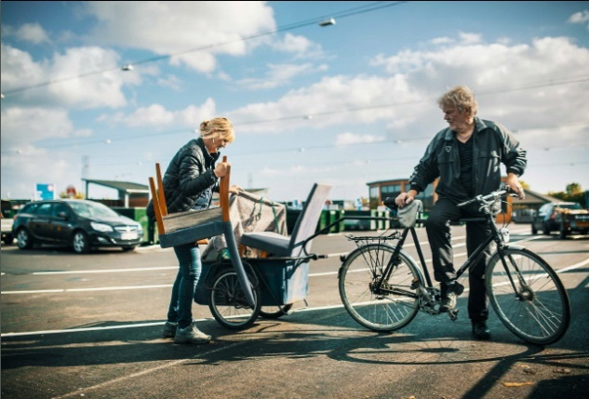
Vision: Affald er en ressource. Men det forudsætter, at vi gør op med en ”smid væk”-mentalitet og i stedet kan se potentialer i ting, som vi i dag anser for udtjente og ville smide ud. Det bæredygtige i at genbruge er at skabe nye vaner og bevidst tage afstand fra brug-og-smid-væk-mentaliteten.

Miljøpunktet støtter op om Københavns Kommunes øgede kildesortering og ønsker at være med til at formidle og vejlede om at sortere mere affald til genbrug for husholdningerne i bydelene. Det skal være tilpasset ejendomme med små gårde i Indre By og på Christianshavn, herunder sortering og multifunktionelle løsninger i det offentlige rum. Øget kildesortering af affald til genanvendelse handler også om at skabe de gode vaner og opbevaringsmuligheder i hjemmet. Der skal samtidigt sættes fokus på at etablere lokale bytte-fællesskaber for private og erhverv.

Sortere, bytte og sælge ”affald” - med genanvendelse for øje - skal være en naturlig del af hverdagen
– vi skal tro på, at det nytter!

1.1 Indsatsen bidrager til følgende verdensmål og delmål for bæredygtig udvikling:
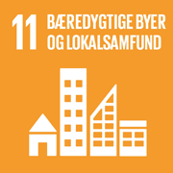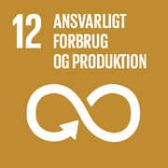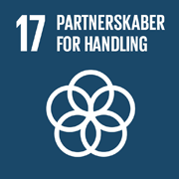
4.7 Inden 2030 skal alle elever have tilegnet sig den viden og de færdigheder, som er nødvendig for at fremme en bæredygtig udvikling, herunder bl.a. gennem undervisning i bæredygtig udvikling og en bæredygtig livsstil, menneskerettigheder, ligestilling mellem kønnene, fremme af en fredelig og ikkevoldelig kultur, globalt borgerskab og anerkendelse af kulturel mangfoldighed og af kulturens bidrag til en bæredygtig udvikling.

11.6 Inden 2030 skal den negative miljøbelastning pr. indbygger reduceres, herunder ved at lægge særlig vægt på luftkvalitet og på kommunal og anden affaldsforvaltning.

12.2 Inden 2030 skal der opnås en bæredygtig forvaltning og effektiv udnyttelse af naturressourcer.

12.5 Inden 2030 skal affaldsmængden væsentligt reduceres gennem forebyggelse, reduktion, genvinding og genbrug.

13.3 Forbedre undervisning, viden, og den menneskelige og institutionelle kapacitet til at modvirke, tilpasse, begrænse skaderne og til tidlig varsling af klimaændringer.

14.1 Inden 2025, skal alle former for havforurening forhindres og væsentligt reduceres, især forurening forårsaget af landbaserede aktiviteter, herunder havaffald og forurening med næringsstoffer.

17.17 Tilskynde til og fremme effektive offentlige partnerskaber, offentligt-private partnerskaber og
civilsamfundspartnerskaber, som bygger på erfaringer og ressourcestrategier fra partnerskaber.

- Grøn By, klimatilpasning og bæredygtighed

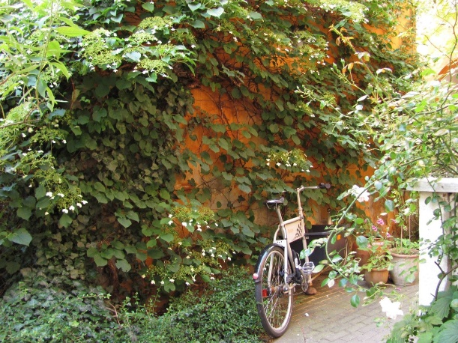
Vision: Godt miljø, klima og bæredygtighed handler om mere end bare renere luft og mindre støj. Hos Miljøpunktet arbejder vi med at fremme flere grønne åndehuller rundt om i Københavns til tider lidt grå gader og nøgne facader. Det giver byen kvalitet og medvirker til gladere og sundere borgere, som vil opleve og færdes i grønne omgivelser.
Ved at danne grønne oaser i byen skabes der levesteder for både dyr og planter, hvilket bidrager til en øget biodiversitet. Brugen af planter i vores tætbebyggede hovedstad handler om at udnytte deres naturlige egenskaber til at løse forskellige miljø- og klimamæssige udfordringer. Træer, grønne tage, facadebeplantninger, LAR-løsninger og andet grønt bidrager til nedkøling af byen og vil samtidig opsuge regnvand eller forsinke dets vej til kloakken, så belastningen af denne mindskes. Mere grønt i byen hjælper også med at optage CO₂ og andre forurenende partikler fra luften. Mere grønt er en nødvendighed i fremtiden - også lokalt!

2.1 Indsatsen bidrager til følgende verdensmål og delmål for bæredygtig udvikling:

11.3 Inden 2030 skal byudvikling gøres mere inkluderende og bæredygtig og kapaciteten skal øges til en inddragende, integreret og bæredygtig boligplanlægning og styring i alle lande.
11.6 Inden 2030 skal den negative miljøbelastning pr. indbygger reduceres, herunder ved at lægge særlig vægt på luftkvalitet og på kommunal og anden affaldsforvaltning.
11.7 Inden 2030 skal der gives universel adgang til sikre inkluderende og tilgængelige grønne og offentlige rum, især for kvinder og børn, for ældre mennesker og for personer med handicap.
12.8 Inden 2030 skal det sikres, at mennesker alle steder har den relevante information og viden om bæredygtig udvikling og livsstil i harmoni med naturen.

13.3 Forbedre undervisning, viden, og den menneskelige og institutionelle kapacitet til at modvirke, tilpasse, begrænse skaderne og tidlig varsling af klimaændringer.

15.5 Tage omgående og væsentlig handling for at begrænse forringelsen af naturlige levesteder, stoppe tab af biodiversitet og inden 2020 beskytte og forhindre udryddelse af truede arter

17.17 Tilskynde til og fremme effektive offentlige partnerskaber, offentligt-private partnerskaber og
civilsamfundspartnerskaber, som bygger på erfaringer og ressourcestrategier fra partnerskaber.

3. Renere luft i byen og mindre CO₂

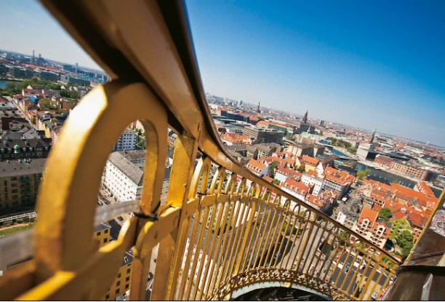
Vision: København har masser af liv. Her bor mennesker og drives erhverv, og her kommer mange besøgende. Ud over fra biler, lastbiler, skibe, brændeovne og kraftvarmeværker kommer der også forurening fra vejarbejder, byggepladser og lignende. Kemiske stoffer og partikler i luften skader både mennesker og miljø og er en udfordring for københavnernes sundhed og livskvalitet. Vi arbejder for en renere luft til dem som bor og arbejder her.

Vi sætter fokus på luftforureningen i byen, på grøn mobilitet og kollektiv trafik frem for forurenende biler og havnebåde i bydelene. Mange private og erhvervsdrivende kan allerede i dag erstatte bilen med en cykel, alternativt en ladcykel. Det kan dog være en dyr investering, og det er svært at ændre transportvaner. For at undgå kaos med flere cykler i Københavns gader er vi sammen nødt til at tænke i nye baner.

Her er deleordninger - også for ladcykler - en mulighed. Deleordninger for almindelige cykler og biler er allerede en mulighed og ladcykler til specielt børnefamilier allerede langt fremme. Vi vil gerne i samarbejde med erhvervet og deres organisationer i Indre By & på Christianshavn, arbejde for at erhvervet får kendskab til og motiveres til at se på muligheder og få erfaringer ved grøn mobilitet. Miljøpunktet kommer med forslag til løsninger på udfordringer sammen med lokale m.fl.

3.1 Indsatsen bidrager til følgende verdensmål og delmål for bæredygtig udvikling:

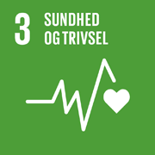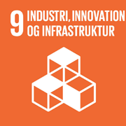
3.9 Inden 2030 skal antallet af dødsfald og sygdomme som følge af udsættelse for farlige kemikalier samt
luft-, vand- og jordforurening og kontaminering væsentligt reduceres.
9.1 Der skal udvikles god kvalitet, pålidelig, bæredygtig og robust infrastruktur, herunder regionale og grænseoverskridende infrastruktur, for at støtte den økonomiske udvikling og menneskelige trivsel, med fokus på fornuftig og lige adgang for alle.
11.3 Inden 2030 skal byudvikling gøres mere inkluderende og bæredygtig og kapaciteten skal øges til en inddragende, integreret og bæredygtig boligplanlægning og styring i alle lande.
11.6 Inden 2030 skal den negative miljøbelastning pr. indbygger reduceres, herunder ved at lægge særlig vægt på luftkvalitet og på kommunal og anden affaldsforvaltning.

12.2 Inden 2030 skal der opnås en bæredygtig forvaltning og effektiv udnyttelse af naturressourcer.

13.3 Forbedre undervisning, viden, og den menneskelige og institutionelle kapacitet til at modvirke, tilpasse, begrænse skaderne og tidlig varsling af klimaændringer.

17.17 Tilskynde til og fremme effektive offentlige partnerskaber, offentligt-private partnerskaber og
civilsamfundspartnerskaber, som bygger på erfaringer og ressourcestrategier fra partnerskaber.
4. Mindre støj i byen
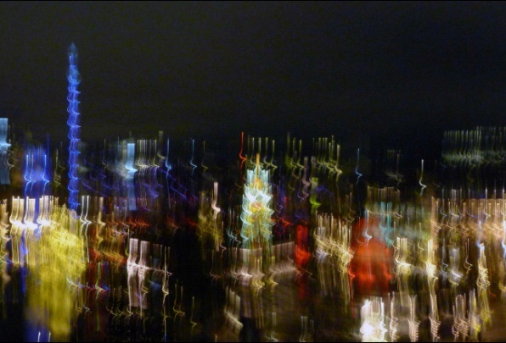
Livet i Indre By og på Christianshavn byder på mange oplevelser, nærhed og et fantastisk kulturliv – alt sammen inden for kort afstand. Samtidigt er de mange events/arrangementer, nattelivet, biltrafik, levering af varer til butikker og afhentning af affald fra både erhverv og private alle kilder til støj. Miljøpunktet sætter sammen med lokale borgere og erhverv fokus på behovet for En by i balance (fra kommunens planstrategi) – en by med plads til både et aktivt by- og kulturliv og et sted, hvor folk bor og lever. Bliver vi bevidste om effekterne af støj og vibrationer, og hvad det gør ved vores sundhed, og mulighed for “de mere stille udfoldelsesmuligheder”, kan vi sammen gøre noget ved det – borgere, erhverv og besøgende. Miljøpunktet ønsker endvidere større fokus på “stille steder”.

4.1 Indsatsen bidrager til følgende bæredygtighedsmål og delmål
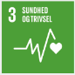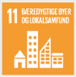
For verdensmål 3. SUNDHED & TRIVSEL, gælder det overordnet mål, om at sikre et sundt liv for alle og fremme trivsel for alle aldersgrupper.
11.3 Inden 2030 skal byudvikling gøres mere inkluderende og bæredygtig og kapaciteten skal øges til en inddragende, integreret og bæredygtig boligplanlægning og styring i alle lande.
11.6 Inden 2030 skal den negative miljøbelastning pr. indbygger reduceres, herunder ved at lægge særlig vægt på luftkvalitet og på kommunal og anden affaldsforvaltning.

17.17 Tilskynde til og fremme effektive offentlige partnerskaber, offentligt-private partnerskaber og civilsamfundspartnerskaber, som bygger på erfaringer og ressourcestrategier fra partnerskaber.

